LA REPRODUCCIÓN HUMANA

La reproducción es el mecanismo biológico por el cuál se perpetúa la especie humana. A través de este proceso se transmiten los caracteres de la especie de generación en generación.

En los humanos, la reproducción es de tipo sexual, lo que quiere decir que existen dos sexos con características morfológicas y fisiológicas diferentes.

El desarrollo del nuevo individuo es de tipo vivíparo, lo que quiere decir que las primeras fases del desarrollo se realizan en el interior de órganos especializados de la madre.

El proceso de desarrollo de una nueva vida comienza cuando se unen dos células sexuales, la masculina y la femenina, denominadas genéricamente gametos, y al proceso de unión se le denomina fecundación.

Recuerda que parte de las funciones del aparato reproductor están reguladas por hormonas, como ya viste en la unidad anterior.

La Reproducción se realiza en órganos especializados que constituyen el denominado Aparato Reproductor y que es diferente en ambos sexos. El desarrollo completo del aparato reproductor y la aparición de los caracteres sexuales secundarios se alcanza en la pubertad. A partir de ese momento podemos considerarnos sexualmente activos y con capacidad para procrear.

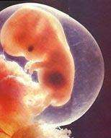

EL APARATO REPRODUCTOR.

El aparato reproductor es el encargado de producir las células sexuales o gametos, proceso que se activa a partir de la pubertad y que conduce también a la aparición de los caracteres sexuales secundarios. También se encarga del desarrollo del nuevo ser.

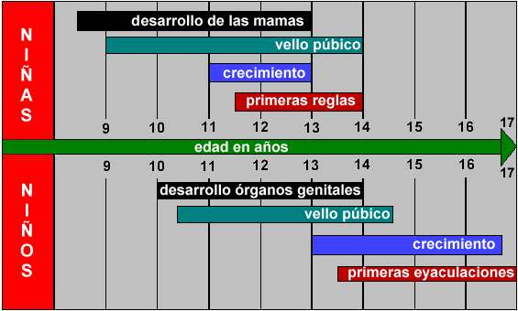

Como se observa en el esquema anterior, el desarrollo del aparato reproductor y de los caracteres sexuales secundarios va cambiando con la edad y con el sexo. También es diferente su anatomía en ambos sexos: Dimorfismo sexual.

Como se observa en el esquema anterior, el desarrollo del aparato reproductor y de los caracteres sexuales secundarios va cambiando con la edad y con el sexo. También es diferente su anatomía en ambos sexos: Dimorfismo sexual.

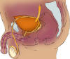 | 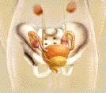

ANATOMÍA DEL APARATO REPRODUCTOR FEMENINO.

Está formado por los órganos genitales internos, los órganos genitales externos y las mamas. Fíjate en las imágenes siguientes. En ellas tienes una descripción de sus componentes.

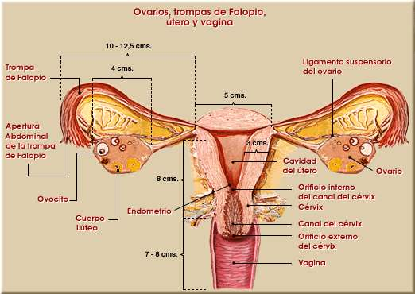

Ovarios | Órgano par en el que se producen y maduran los óvulos, el gameto femenino.
Trompas de Falopio | Conductos que comunican los ovarios con el útero y en los que se produce la fecundación.
Útero | Órgano hueco y musculoso en el que se desarrollará el feto.
Vagina | Canal que comunica con el exterior, conducto por donde entrarán los espermatozoides.

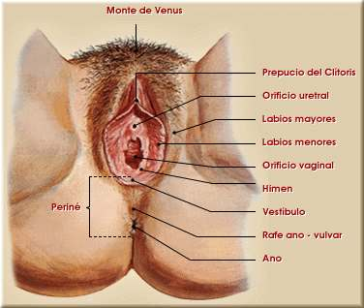

Labios mayores | Pliegues de piel cubiertos de vello.
Labios menores | Repliegues de piel sin vello, con muchas terminaciones nerviosas y glándulas.
Clítoris | Órgano eréctil situado en la confluencia superior de los labios menores, con muchas terminaciones nerviosas.
Himen | Membrana delgada y rosada que bloquea parcialmente la entrada a la vagina.

ANATOMÍA DEL APARATO REPRODUCTOR MASCULINO.

También podemos distinguir órganos genitales internos y órganos genitales externos. Observa la imagen siguiente. En ella tienes una descripción de sus componentes.

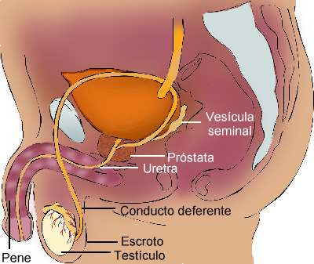

Órganos genitales externos
Pene | Órgano copulador. Presenta gran cantidad de terminaciones nerviosas.
Escroto | Bolsa que recubre y aloja los testículos.

Órganos genitales internos
Testículos | Órgano par. Produce el gameto masculino: el espermatozoide.
Conductos deferentes | Transporta los espermatozoides desde el testículo a la uretra.
Vesículas seminales | Glándulas que producen líquido seminal. Sirve de alimento al espermatozoide.
Próstata | Glándula que produce líquido prostático, permite la supervivencia del espermatozoide.
Uretra | Conducto que recorre el pene y lleva los espermatozoides al exterior. Forma parte, también, del aparato excretor.

FISIOLOGÍA DEL APARATO REPRODUCTOR FEMENINO.

En el sexo femenino, los futuros gametos están presentes desde el feto. Al nacer, en los ovarios de una niña hay del orden de 400.000 futuros óvulos, de los que solamente madurarán unos 400 o 450 a partir de la pubertad, este periodo se denomina menarquia. Hacia los 50 años dejan de madurar óvulos, y a esta etapa se le denomina menopausia.

El proceso de formación y maduración de los gametos se denomina Gametogénesis y en el caso del gameto femenino se habla de Ovogénesis. Es un proceso que comienza en la etapa embrionaria. Se detiene hasta que comienza la pubertad y posteriormente se reanuda y continúa durante toda la vida fértil.

El esquema siguiente representa la Ovogénesis.

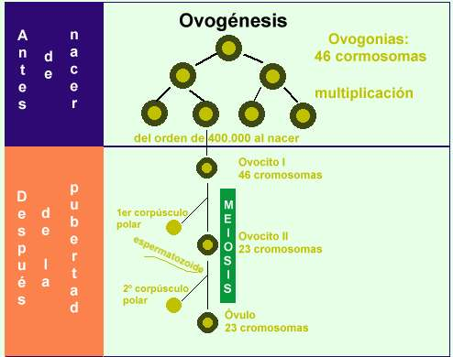

Como resultado de este proceso, se producen Óvulos , con 23 cromosomas, la mitad que la célula de la que procede (ovogonia). Si el óvulo no es fecundado se destruye y elimina. Este proceso se inicia en los Ovarios y continúa en las Trompas de Falopio y en el Útero. Es un proceso que se repite a lo largo de la vida fértil de una mujer y se denomina Ciclo Menstrual, que estudiaremos más adelante.

El proceso está regulado y controlado por el Sistema Endocrino y, a su vez, los ovarios funcionan como glándulas endocrinas, como ya has visto al estudiar la unidad del Sistema Endocrino.

FISIOLOGÍA DEL APARATO REPRODUCTOR MASCULINO.

A diferencia de lo que ocurre en el sexo femenino, la formación del gameto masculino no comienza hasta la pubertad y luego dura toda la vida. El proceso de formación del gameto masculino se denomina Espermatogénesis y se realiza en los testículos.

El esquema siguiente representa la Espermatogénesis:

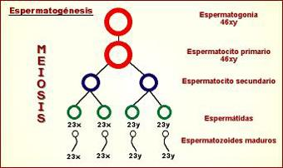

Como resultado de este proceso, se producen Espermatozoides, con 23 cromosomas, la mitad que la célula de la que se origina (espermatogonia). El espermatozoide es una célula muy especializada, se reduce el tamaño de la célula eliminado gran parte del citoplasma y se desarrolla una larga cola denominada flagelo, que le permitirá moverse hasta alcanzar el óvulo, también presenta gran cantidad de mitocondrias que le proporcionarán la energía necesaria para moverse.

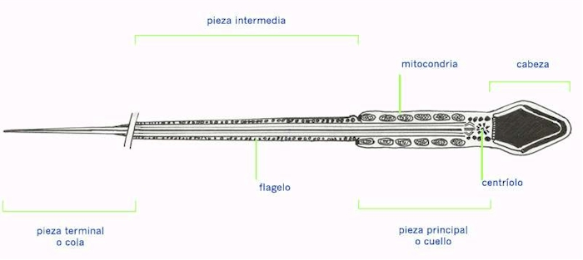

El espermatozoide sale de los testículos y se mezcla con los líquidos producidos por las vesículas seminales y la próstata para formar el semen. Estos líquidos son imprescindibles para la alimentación y supervivencia de los espermatozoides hasta alcanzar el óvulo. Solamente el 10% del semen está formado por espermatozoides (cientos de miles).
Al igual que con la formación de los óvulos, el proceso está regulado y controlado por el Sistema Endocrino y, a su vez, los testículos funcionan como glándulas endocrinas, como ya has visto al estudiar la unidad del Sistema Endocrino.

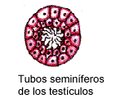

EL CICLO MENSTRUAL

Al alcanzar la pubertad, en el sexo femenino empieza el proceso de maduración de los óvulos, menarquia, uno cada mes aproximadamente. Si el óvulo no es fecundado comienza un proceso de destrucción y expulsión que concluye con una hemorragia. El conjunto de todos estos procesos se denomina Ciclo Menstrual y comprende todos aquellos sucesos que se dan entre una hemorragia, también llamada menstruación o regla, y la siguiente. este ciclo suele ser de 28 días, aunque se puede acortar o alargar.
Es un proceso controlado por el sistema endocrino, tal como se estudió en la unidad anterior.

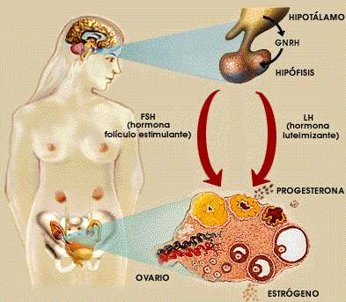

FASES DEL CICLO MENSTRUAL

Fase folicular

Las hormonas de la hipófisis (FSH y LH) avisan a los ovarios que es el momento de comenzar la maduración de un óvulo, en cada ciclo se desarrolla un sólo óvulo.
Cuando el óvulo madura, los ovarios producen hormonas (estrógenos y progesterona) que viajan hacia el útero y inducen el desarrollo de la capa que lo reviste, el endometrio, que se hace más grueso y rico en vasos sanguíneos.
Hacia la mitad del ciclo, un óvulo sale de uno de los ovarios, ovulación, y entra en la Trompa de Falopio.

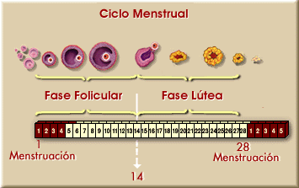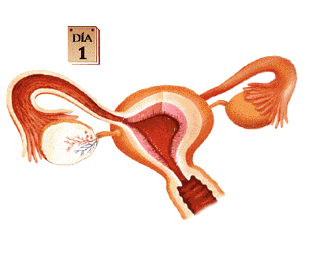

Fase lútea

Si el óvulo no se encuentra con el espermatozoide en la Trompa de Falopio muere (puede durar de 1 a 3 días después de salir del ovario). Esto es lo que ocurre en la mayoría de los casos, bien porque no ha habido copulación o porque el espermatozoide no se ha encontrado con el óvulo (se han utilizado determinados métodos anticonceptivos que veremos más adelante o por otras causas).
Aproximadamente 14 días después de la ovulación, los ovarios dejan de producir hormonas y esto constituye la señal para que la capa que recubre el útero, el endometrio, se desprenda y salga por la vagina al exterior, produciendo una hemorragia denominada menstruación. Puede durar entre 3 y 4 días, pero su duración es variable en cada ciclo y en cada mujer.
El ciclo vuelve a empezar.

